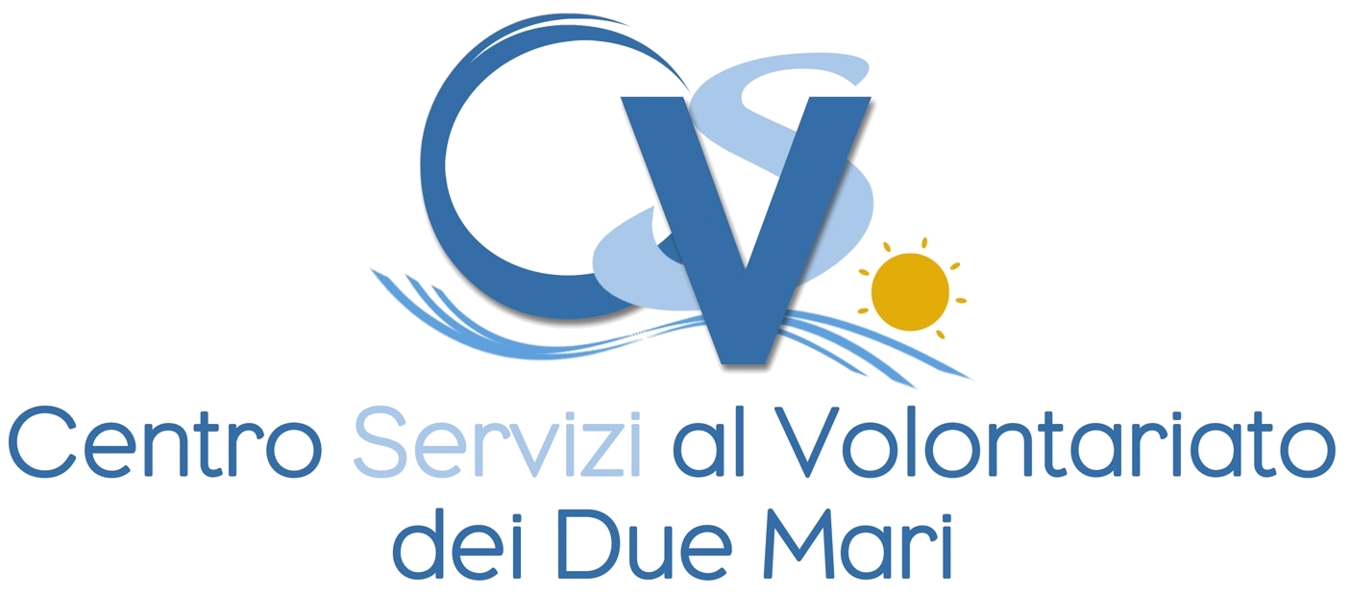

Le cose che abbiamo in comune - Forme di democrazia partecipata
23-24 maggio 2014 -Casa dei Saveriani-Parco della Mondialità Gallico (RC)

Carissimi,
vi invitiamo a prendere visione dell’attività formativa che il CSV dei Due Mari, in collaborazione con il CEM, ha previsto nei giorni 23 e 24 maggio.
Come da allegata brochure, l’attività prevede una sezione introduttiva, cui seguiranno quattro laboratori che si svolgeranno simultaneamente. Pertanto, ad ogni organizzazione di volontariato è data la possibilità di iscrivere anche più volontari, purché partecipanti a diversi laboratori. Il numero massimo dei partecipanti per ciascun laboratorio è limitato, come di seguito specificato:

LAB 1 A come Arte, A come Antidoto
con Silvio Boselli Max 12 partecipanti
posti esauriti

LAB 2 Dalla scuola della noia a quella della gioia
con Eugenio Scardaccione (Gegé) e Raffaello Saffioti Max 20 partecipanti

LAB 3 RIGENERARE LE COMUNITÀ Cerchiamo fili forti e resistenti da intrecciare insieme
con Alessandra Ferrario e Oriella Stamerra Max 20 partecipanti

LAB 4 Il fuoco che anima
con Giovanni D’Elia e Tiziana Tarsia Max 20 partecipanti

Le domande saranno trattate secondo l’ordine cronologico di arrivo, e fino a capienza dei posti disponibili.

È possibile inoltrare richiesta, redatta utilizzando il fac-simile qui di seguito alla sede centrale del CSV.
Il CSV non assume alcuna responsabilità in caso di mancata ricezione di domande inviate via e-mail o via fax, nel qual caso, sarà opportuno accertarsi telefonicamente del buon esito dell’invio.
Per quanti, provenienti dai comuni afferenti gli sportelli territoriali, intendessero pernottare il 23 maggio, sarà possibile usufruire del pernottamento versando un piccolo contributo e comunicandolo in sede di richiesta di partecipazione.

Domanda di iscrizione

Le cose che abbiamo in comune - Forme di democrazia partecipata
23-24 maggio 2014 -Casa dei Saveriani-Parco della Mondialità Gallico (RC)

DATI RELATIVI ALL’ ORGANIZZAZIONE DI VOLONTARIATO DI APPARTENENZA
Denominazione …………...……..……………………………………………………………………………
Presidente …………...…………………………..……………………………………………………………..
Indirizzo OdV (indirizzo, comune, CAP) ……………………………………………………….……………………
Recapiti tel. ……………………Fax ………………………. cell. …………….E-mail …………………….
I* VOLONTARIO/A SEGNALATO/A
Cognome/Nome………………………………………………………Nat.. a …………………......…il…………………
Residenza (indirizzo, comune, CAP) ……………………….……..…………………………………………………
Recapiti tel. ……………….cell. ………………….. E-mail …………………….……..……..……..……..………
LABORATORIO DI INTERESSE………………………………………………………..………………………………
II* VOLONTARIO/A SEGNALATO/A
Cognome/Nome………………………………………………………Nat.. a …………………......…il…………………
Residenza (indirizzo, comune, CAP) ……………………….……..…………………………………………………
Recapiti tel. ……………….cell. ………………….. E-mail …………………….……..……..……..……..………
LABORATORIO DI INTERESSE………………………………………………………..………………………………
III* VOLONTARIO/A SEGNALATO/A
Cognome/Nome………………………………………………………Nat.. a …………………......…il…………………
Residenza (indirizzo, comune, CAP) ……………………….……..…………………………………………………
Recapiti tel. ……………….cell. ………………….. E-mail …………………….……..……..……..……..………
LABORATORIO DI INTERESSE………………………………………………………..………………………………
IV* VOLONTARIO/A SEGNALATO/A
Cognome/Nome………………………………………………………Nat.. a …………………......…il…………………
Residenza (indirizzo, comune, CAP) ……………………….……..…………………………………………………
Recapiti tel. ……………….cell. ………………….. E-mail …………………….……..……..……..……..………
LABORATORIO DI INTERESSE………………………………………………………..………………………………

 Pernottamento del 23 maggio per i seguenti volontari: ___________________ ______________________ ____________________ ______________________

Luogo e data…………………………
Firma del presidente…………………………………………………………
Firma del/i partecipante/i …………………………….. ……………………………………
……………………………… ……………………………………

*SARÀ CONSIDERATA NULLA L’ISCRIZIONE DI PIÚ VOLONTARI AL MEDESIMO LABORATORIO
I sottoscritti sono informati ai sensi dell’art. 13 del D.lgs 196/2003, che i dati personali raccolti nella presente scheda saranno utilizzati dal CSV dei Due Mari di Reggio Calabria anche con l’ausilio di mezzi elettronici. La firma posta in calce costituisce consenso a tale uso ai sensi dell’art.23 del D.lgs 196/2003. I dati verranno utilizzati dal CSV al solo scopo di inviare in futuro informazioni sui programmi e iniziative; è possibile richiederne la rettifica o la cancellazione scrivendo a info@csvrc.it.

